**Mô tả chi tiết hệ thống quản lý cửa hàng thuốc**

Các hoạt động chính của cửa hàng bao gồm :

* Nhập hàng

-Nhân viên thủ kho sẽ làm nhiệm vụ nhập hàng , đặt mối quan hệ mua hàng với nhà cung cấp các loại thuốc mà cửa hàng cần .

-Nguồn hàng được nhập vào dưới hình thức :

+ Đơn đặt hàng : Hợp đồng mua hàng giữa cửa hàng và các nhà cung cấp

+ Hợp đồng trao đổi hàng hóa giữa cửa hàng và các đại lý , cửa hàng khác

-Sau khi kí hợp đồng mua thuốc với nhà cung cấp , thủ kho sẽ nhập thuốc từ nhà cung cấp và thanh toán hóa đơn

-Thuốc nhập vào sẽ được phân loại , dán tem , mã mặt hàng , định giá và cho nhập vào kho thuốc .Khi thuốc đã nhập về kho thủ kho cần ghi số lượng thuốc nhập vào thẻ kho . Mỗi loại thuốc đều có thẻ kho riêng .Nếu loại thuốc đó đã có trong kho thì thủ kho sẽ ghi thêm vào thẻ kho có sẵn , đối với loại thuốc mới chưa có trong kho thì thủ kho tiến hành lập thẻ kho mới .

-Sau khi nhập thuốc về thì thủ kho cũng cần kiểm tra xem hạn sd của thuốc, nếu hạn sử dụng còn lại ngắn thì cần xuất bán ngay, còn nếu đã hết hạn sử dụng thì cần ghi lại danh sách các thuốc hết hạn để báo cáo với người quản lý có biện pháp xử lý lập biên bản hủy thuốc theo đúng quy định.

-Các báo cáo liên quan đến nhập hàng được ghi lại qua phiếu mua hàng.

* Xuất bán

-Trước khi xuất thuốc nhân viên bán hàng phải kiểm tra xem thuốc mà khách hàng yêu cầu có còn trong kho hoặc trên cửa hàng không.

Nếu thuốc vẫn còn đủ đáp ứng nhu cầu khách hàng, nhân viên bán hàng sẽ dựa vào đơn thuốc để tư vấn, giới thiệu về liều lượng , cách sử dụng …. Của thuốc rồi mới thành lập hóa đơn bán hàng và thanh toán.

-Hàng ngày căn cứ vào tình hình bán hàng tại cửa hàng , bộ phận xuất nhập Sẽ thống kê để biết đươc loại nào thuốc đã hết , loại nào còn ít trong kho từ đó đưa ra yêu cầu nhập thêm thuốc

-Cuối mỗi ngày sẽ phải có các báo cáo liên quan như phiếu xuất , hóa đơn bán hàng , báo cáo doanh thu ,

* Thanh lý

-Sau khi nhập thuốc , nhân viên bán hàng sẽ kiểm tra hạn sử dụng cho thuốc cũ và thuốc mới mua .Nếu thuốc nào cần thanh lý nhân viên bán hàng sẽ ghi lại danh sách rồi báo cáo cho quản lý để thực hiện thanh lý.

- Thủ kho cũng sẽ theo dõi hàng tồn trong kho nếu mặt hàng nào còn nhiều và sắp hết hạn sẽ được thanh lý trước

* Kiểm kê

-Lập báo cáo thu chi trong khoảng thời gian mà quản lý yêu cầu.Công việc này diễn ra hàng ngày .Mà thường thì cuối mỗi ngày sẽ có 1 báo cáo về xuất nhập hàng và cuối mỗi tháng lại có thống kê về doanh thu của cửa hàng

-Thủ kho sẽ đưa ra các thống kê về số lượng xuất nhập khẩu trong ngày, trong tháng , quý hoặc theo 1 khoảng thời gian mà người quản lý yêu cầu .

* Tìm Kiếm

Do hiện nay mỗi hãng thuốc lại có 1 tên biệt dược khác nhau nhưng có cùng công dụng nên NV bán hàng cần chú ý trong việc tìm kiếm cần phải xem cả phần biệt dược, liều lượng ..

**Phần II. Biểu đồ use case**

**I.Biểu đồ use case tổng quan hệ thống**

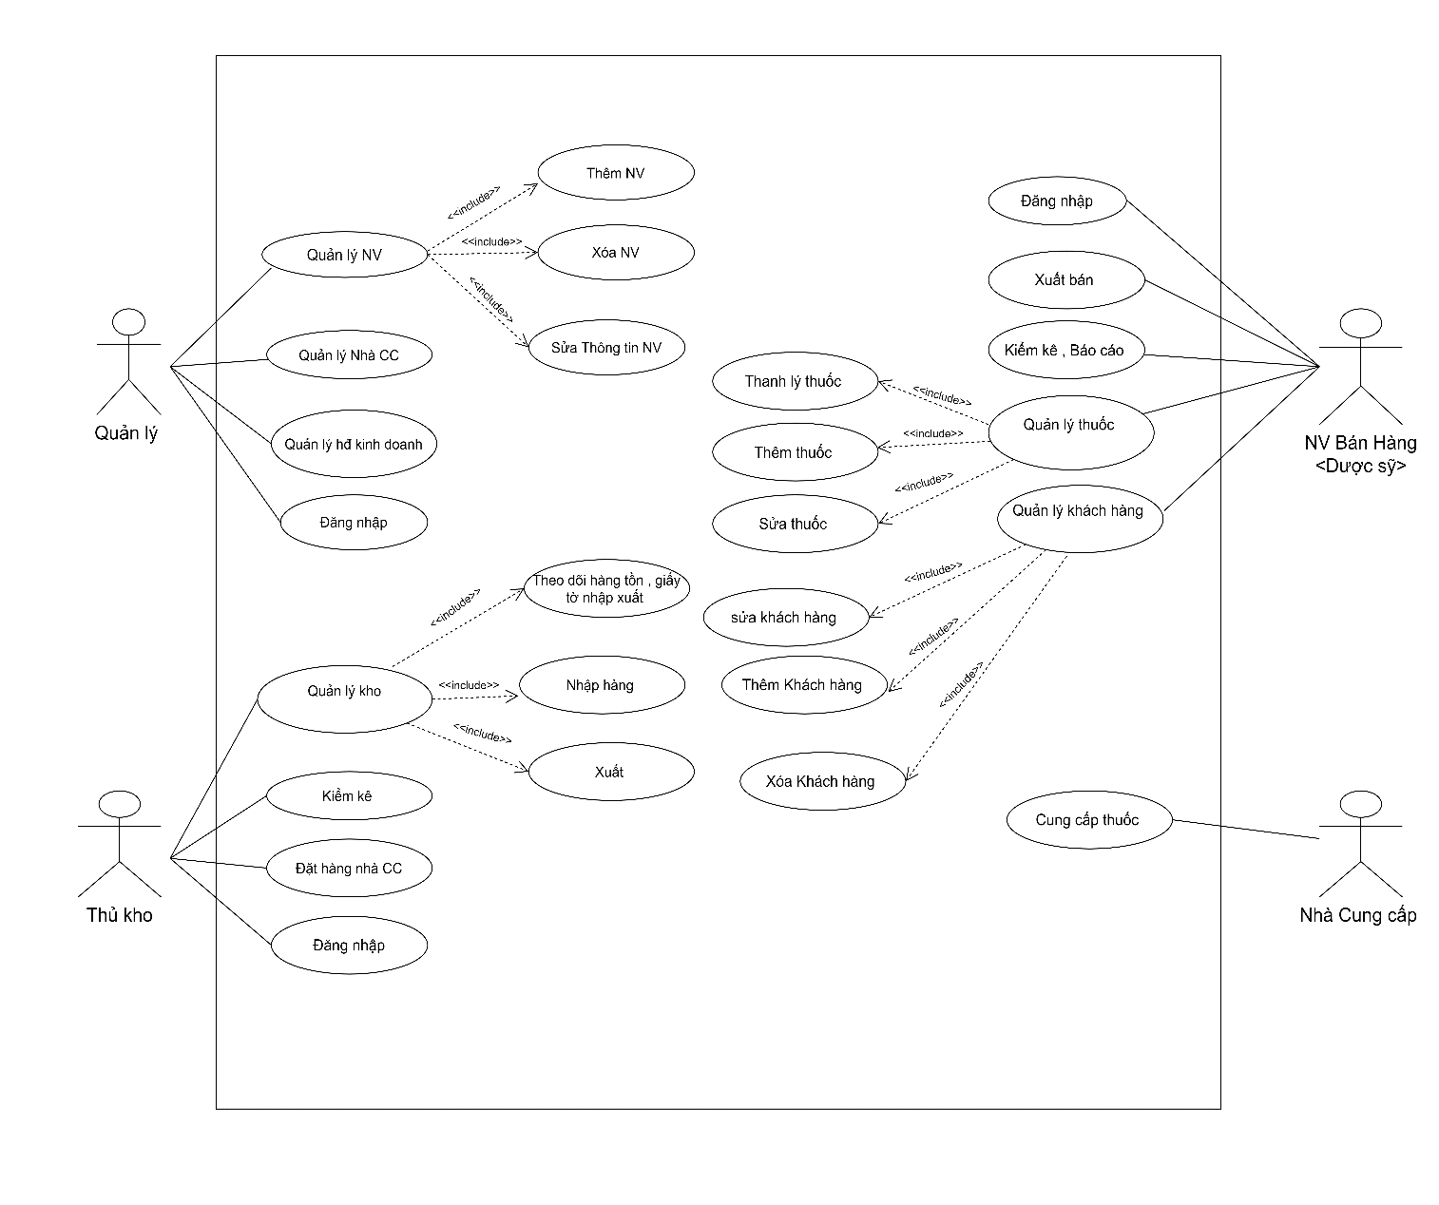

**II. Biểu đồ use case**

2.1 Biểu đồ use case đăng nhập

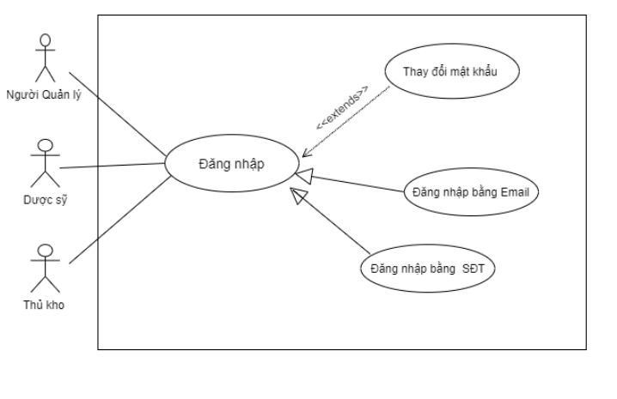

2.2 Biểu đồ use case quản lý nhân viên

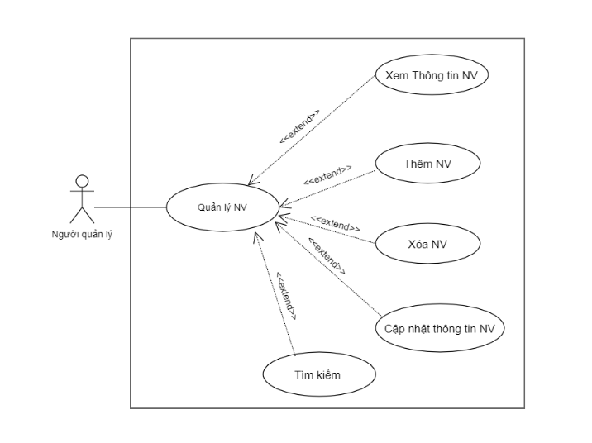

2.3 Biểu đồ use case quản lý nhà cung cấp

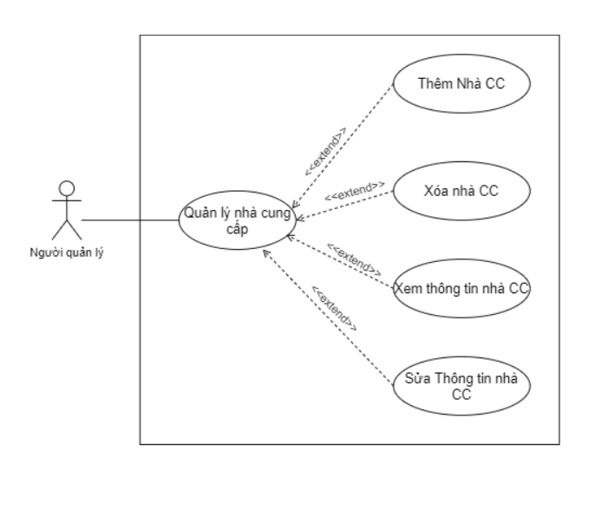

2.4 Biểu đồ use case quản lý hđ kinh doanh

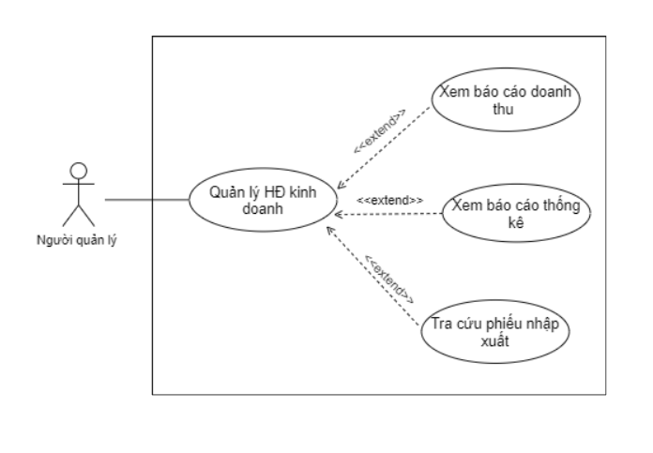

2.5 Biểu đồ use case quản lý khách hàng

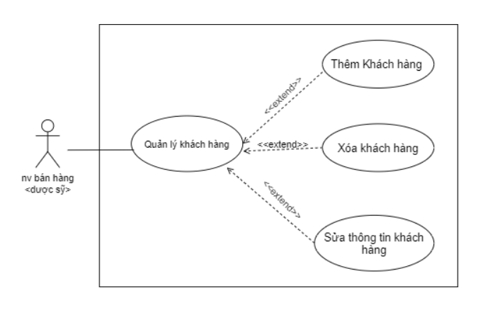

2.6 Biểu đồ use case quản lý thuốc

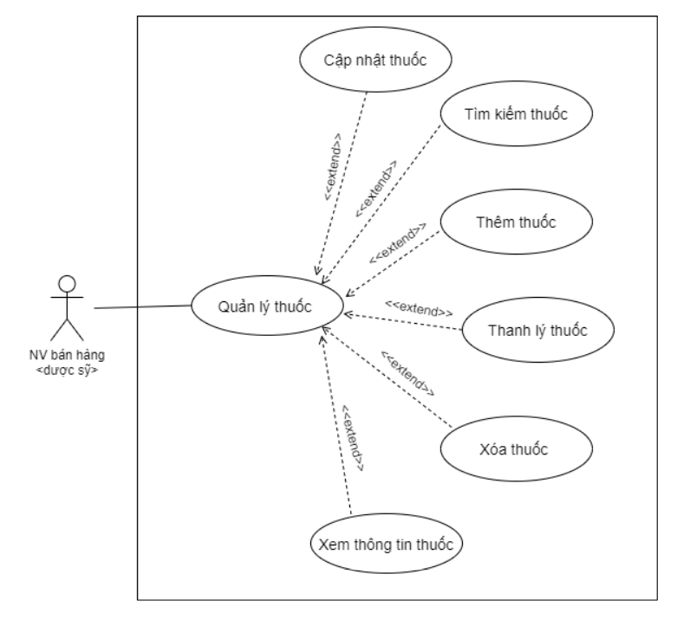

2.7 Biểu đồ use case xuất bán

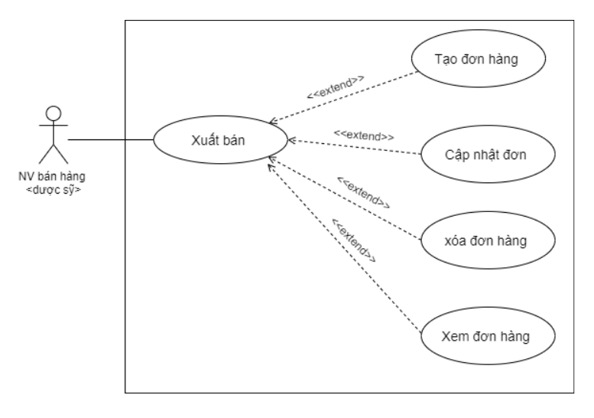

2.8 Biểu đồ use case thống kê báo cáo

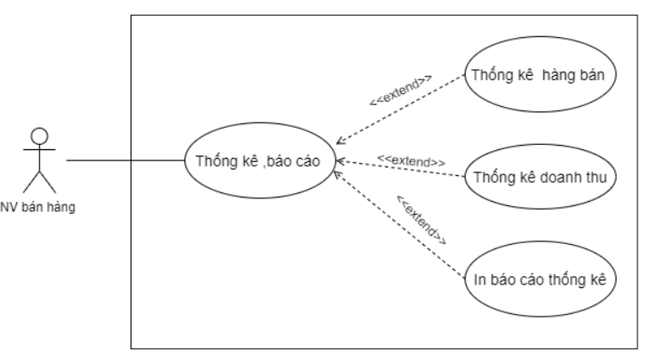

2.9 Biểu đồ use case quản lý kho

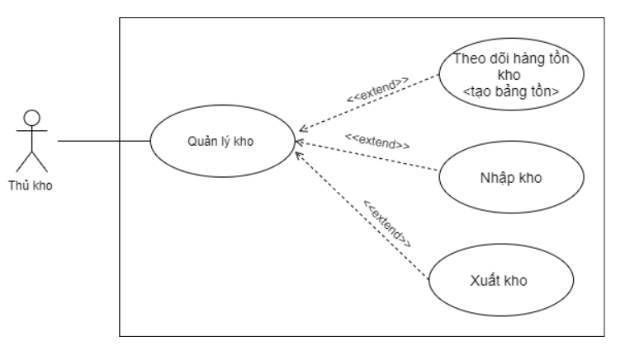

2.10 Biểu đồ use case Kiểm kê

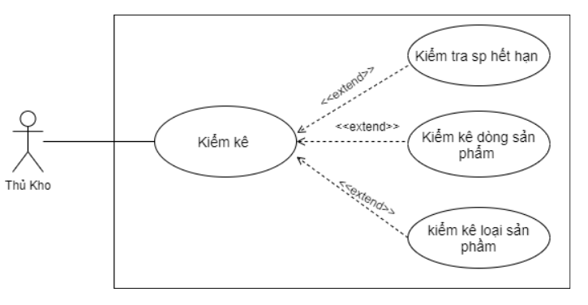

2.11 Biểu đồ use case Tìm kiếm

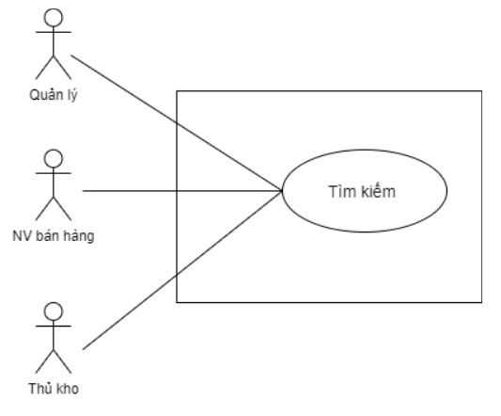

**3.Đặc tả use case**

**3.1** **Use case** **đăng nhập** :

-Tên use case : Đăng nhập

-Tác nhân :Người quản lý , thủ kho , NV bán hàng <dược sỹ >

-Tóm tắt: Use case này cho phép người quản lý , thủ kho , nhân viên bán hàng đăng nhập vào hệ thống

-Luồng sự kiện chính :

+Tác nhân chọn chức năng đăng nhập

+Hệ thống hiển thị form đăng nhập

+Tác nhân nhập tên đăng nhập và mật khẩu và yêu cầu đăng nhập

+Hệ thống kiểm tra xem đã nhập đủ các trường bắt buộc chưa

+Hệ thống kiểm tra xem tên đăng nhập và mật khẩu có đúng không.

-Luồng sự kiện thay thế :

+Hệ thống sẽ thông báo lỗi nếu tác nhân nhập thiếu trường bắt buộc

+Hệ thống báo lỗi nếu tác nhân nhập sai tên đăng nhập hoặc mật khẩu

-Điều kiện tiên quyết : tác nhân phải có tài khoản được lưu trong csdl hoặc do người quản trị cung cấp

**3.2 Use case Quản lý thuốc**

3.2.1 Use case **Thêm thuốc**

-Tên use case : Thêm thuốc

-Tác nhân :Dược sỹ , người quản lý

-Luồng sự kiện chính :

+ Dược sỹ chọn chức năng mua thuốc

+ Hệ thống hiển thị ra form đặt mua thuốc với các thông tin như :Mã đơn , mã thuốc , số lượng ,…..

+ Dược sỹ điền thông tin vào form

+ Hệ thống tìm kiếm và hiển thị : tên nhà cung cấp, mã nhà cung cấp , ngày đặt mua …

+ Dược sỹ điều chỉnh lại thông tin cho phù hợp và nhấn nút kết thúc

+ Hệ thống in đơn đặt mua

-Luồng sự kiện thay thế :

+ Dược sỹ nhập thiếu các trường bắt buộc trong form hệ thống sẽ báo lỗi và yêu cầu nhập lại

+ Nếu thông tin về nhà cung cấp không có thì hệ thống đưa ra thông báo và yêu cầu dược sỹ nhập vào .

*3.2.2* Use case**sửa thuốc**

-Tên Use case: Sửa thuốc

-Tác nhân : Dược sỹ

-Luồng sự kiện chính :

+Dược sỹ chọn chức năng sửa thuốc

+ Hệ thống hiển thị form sửa thuốc

+ Dược sỹ nhập thông tin thuốc để cập nhật

+Hệ thống sẽ cập nhật thông tin vào CSDL và thông báo cập nhật thành công

+Dược sỹ chọn kết thúc

-Luồng sự kiện thay thế :

+ Sau khi nhập thông tin thuốc để cập nhật hệ thống sẽ hiển thị thông báo để xác định xem dược sỹ có muốn sửa thuốc không nếu chắc chắn thì dược sỹ chọn đồng ý , hệ thống sẽ thực hiện cập nhật vào CSDL.

3.2.3 *Use case* **Xóa thuốc**

-Tên Use case : Xóa thuốc

-Tác nhân :Dược sỹ

-Luồng sự kiện chính :

+Dược sỹ chọn chức năng xóa thuốc

+Hệ thống hiển thị form xóa thuốc

+ Dược sỹ xóa thuốc cần xóa

+Hệ thống tiến hành xóa thuốc khỏi CSDL và thông báo kết quả

+Dược sỹ chọn kết thúc

-Luồng sự kiện thay thế:

+Sau khi dược sỹ chọn thuốc cần xóa hệ thống sẽ hiển thị thông báo để xác nhận .Nếu chắc chắn dược sỹ chọn đồng ý hệ thống sẽ thực hiện xóa và cập nhật vào CSDL.

3.2.4 *Use case* **Thanh lý thuốc**

- Tên Use Case : Thanh lý thuốc

- Tác nhân : Dược sỹ , Người quản lý

- Luồng sự kiện chính :

+ Dược sỹ chọn chức năng thanh lý thuốc

+ Hệ thống hiển thị form thanh lý thuốc

+ Dược sỹ nhập thông tin thuốc cần thanh lý như tên, số lượng, loại ….

+ Hệ thống sẽ xử lý thông tin sau đó in phiếu thanh lý và thông báo kết quả ra

màn hình.

-Luồng sự kiện thay thế :

+ Nếu dược sỹ nhập thiếu 1 trong các trường bắt buộc hoặc nhập sai thì Hệ thống sẽ yêu cầu nhập lại.

+ Sau khi nhập thông tin thuốc cần thanh lý hệ thống sẽ xác nhận lại nếu chắc chắn Dược sỹ chọn đồng ý.

**3.3** **Use case Tìm Kiếm**

- Tên use case : Tìm Kiếm

- Tác nhân : Dược sỹ , Người quản lý

- Luồng sự kiện chính :

+ Tác nhân chọn chức năng Tìm kiếm thông tin thuốc , tìm kiếm nhà cung cấp ,loại thuốc…..

+ Hệ thống hiển thị form tìm kiếm

+ Tác nhân nhập thông tin cần tìm kiếm như tên , mã …

+ Hệ thống sẽ xử lý từ khóa tìm kiếm , tạo truy vấn SQL trong CSDL.

+ Hệ thống hiển thị kết quả tìm kiếm ra màn hình.

+ Tác nhân kết thúc tìm kiếm

-Luồng sự kiện thay thế :

+ Nếu truy vẫn CSDL không có thông tin phù hợp, hệ thống sẽ thông báo không có thông tin phù hợp.

**3.4 Use case Thống kê, báo cáo**

**-**Tên use case : Thống kê, báo cáo

- Tác nhân : Dược sỹ, Thủ kho

-Luồng sự kiện chính :

+ Tác nhân chọn chức năng thống kê báo cáo.

+ Hệ thống hiển thị màn hình để yêu cầu tác nhân chọn hình thức báo cáo.

+ Tác nhân chọn hình thức thống kê báo cáo.

+ Hệ thống đưa ra bản thống kê báo cáo và in ra.

+ Tác nhân kết thúc thống kê báo cáo.

-Luồng sự kiện thay thế :

+ Tác nhân có thể cung cấp thông tin thêm cho việc thống kê báo cáo.

**3.5 Use case Quản lý nhà cung cấp**

**3.5.1 Use case Thêm nhà cung cấp**

-Tên use case :Thêm nhà cung cấp

- Tác nhân : Người quản lý

-Luồng sự kiện chính :

+ Người quản lý chọn chức năng thêm nhà cung cấp

+ Hệ thống hiển thị form thông tin thêm nhà cung cấp.

+ Người quản lý nhập thông tin nhà cung cấp mới như tên ,mã , cung cấp loại

thuốc, địa chỉ ……

+ Người quản lý chọn lưu

+ Hệ thống xử lý và lưu vào CSDL.

-Luồng sự kiệ thay thế :

+ Hệ thống thông báo lỗi nếu người quản lý nhập thiếu trường bắt buộc nhập

3.5.2 Use case **Xóa nhà cung cấp**

-Tên use case : Xóa nhà cung cấp

- Tác nhân : Người quản lý

-Luồng sự kiện chính :

+ Người quản lý chọn chức năng xóa nhà cung cấp

+ Người quản lý nhập tên nhà cung cấp cần xóa để hệ thống tìm kiếm và hiển

thị.

+ Người quản lý chọn xóa nhà cung cấp

+ Hệ thống xử lý câu truy vấn và cập nhập lại CSDL

+ Người quản lý kết thúc.

-Luồng sự kiện thay thế :

+ Trước khi người quản lý xóa nhà cung cấp hệ thống hiển thọ thông báo để xác nhận có chắc chắn xóa nhà cung cấp không.

3.5.3 Use case **Sửa nhà cung cấp**

-Tên use case : Sửa nhà cung cấp

- Tác nhân : Người quản lý

-Luồng sự kiện chính :

+ Người quản lý chọn chức năng sửa nhà cung cấp

+ Hệ thống hiển thị form để sửa nhà cung cấp

+ Người quản lý nhập các thông tin mới của nhà cung cấp

+ Người quản lý chọn lưu lại .

+ Hệ thống xử lý câu truy vấn và lưu lại vào CSDL

-Luồng sự kiện thay thế :

+ Không có .

**3.6 Use case Nhập hàng**

-Tên use case : Nhập hàng

-Tác nhân : Thủ kho

-Luồng sự kiện chính :

+ Thủ kho chọn chức năng nhập hàng

+ Hệ thống hiển thị form nhập hàng

+ Thủ kho nhập thông tin như ngày nhập, số lượng, tên mặt hàng ,giá nhập ….

+ Thủ kho chọn lưu lại

+ Hệ thống xử lý và lưu vào CSDL và hiển thị thông báo lưu thành công

+ Thủ kho kết thúc nhập kho.

-Luồng sự kiện thay thế :

+ Hệ thống báo lỗi nếu nhập thiếu các trường bắt buộc của form nhập hàng.

+ Sau khi thủ kho nhập thông tin vào form nhập hàng hệ thống sẽ xác nhận

xem có muốn thay đổi thông tin về mặt hàng không.

**3.7 Use case Xuất hàng**

-Tên use case : Xuất hàng

-Tác nhân : Thủ kho

-Luồng sự kiện chính :

+ Thủ kho chọn chức năng xuất hàng

+ Hệ thống hiển thị màn hình xuất hàng

+ Thủ kho tìm kiếm và chọn các mặt hàng cần xuất

+ Hệ thống xử lý và in phiếu xuất kho

+ Thủ kho kết thúc xuất kho

-Luồng sự kiện thay thế :

+ Hệ thống thông báo lỗi nếu các mặt hàng cần xuất không có trong CSDL.

+ Sau khi thủ kho chọn mặt hàng cần xuất hệ thống hiển thị thông báo xác

nhận có muốn in phiếu xuất không.